I Lineare Funktionen, Check-out
Check-out Kapitel I

Schätze dich mithilfe der Checkliste ein.

 | Checkliste |  |  |  | Lerntipps | zum Nacharbeiten
1. | Ich kann Informationen aus dem Funktionsgraphen entnehmen. |  |  |  | Beispiel 1 auf Seite 9 | Seite 33: A. 1 und 2  Seite 34: A. 12  Seite 41: Runde 1 A. 1
2. | Ich kann für lineare Funktionen eine Wertetabelle erstellen und den  Graphen zeichnen. |  |  |  | Beispiel 2 auf Seite 9 | Seite 9: A. 3  Seite 10: A. 4 und 7
3. | Ich kann den Graphen einer linearen Funktion mithilfe eines geeigneten Steigungsdreiecks zeichnen. |  |  |  | Beispiel 1 auf Seite 13  Beispiel 1 auf Seite 18 | Seite 14: A. 3  Seite 15: A. 7  Seite 33: A. 3
4. | Ich kann die Funktionsgleichung  einer linearen Funktion mithilfe ihres Graphen aufstellen. |  |  |  | Beispiel 2 auf Seite 13  Beispiel 2 auf Seite 18 | Seite 33: A. 4 und 5  Seite 35: A. 17  Seite 41: Runde 2 A. 1 a)
5. | Ich kann die Funktionsgleichung  einer linearen Funktion im Sachzusammenhang aufstellen. |  |  |  | Beispiel 3 auf Seite 18 | Seite 22: A. 18  Seite 35: A. 14  Seite 41: Runde 2 A. 2
6. | Ich kann die Funktionsgleichung  einer linearen Funktion mithilfe  zweier Punkte bzw. aus gegebenen Daten aufstellen. |  |  |  | Beispiel 1 und 2 auf  Seite 24 | Seite 27: A. 15  Seite 34: A. 8 und 9  Seite 36: A. 20  Seite 41: Runde 1 A. 3
7. | Ich kann Nullstellen und x-Werte von linearen Funktionen rechnerisch  ermitteln. |  |  |  | Beispiel 1 auf Seite 29 | Seite 34: A. 10  Seite 41: Runde 1 A. 4  Seite 41: Runde 2 A. 1 b)
8. | Ich kann Nullstellen und Schnittpunkte im Sachkontext bestimmen und interpretieren. |  |  |  | Beispiel 2 auf Seite 29 | Seite 34: A. 11  Seite 41: Runde 1 A. 5

Überprüfe deine Einschätzung.

Zu 1. Aus Funktionsgraphen Informationen entnehmen
Bei einem Frosch wurden im Labor bei wechselnden Umgebungstemperaturen die Herzfrequenzen gemessen. Der Graph zeigt die Ergebnisse.  a) Deute folgende Aussagen im Kontext:  $h (10)=20$ und $h (25)>h (15)$  b) Ermittle mithilfe des Graphen, wie hoch die Herzfrequenz eines Froschs bei Zimmertemperatur (22 °C) ungefähr ist. |  | 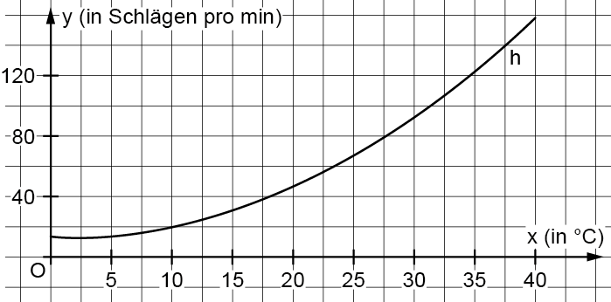

 | I Lineare Funktionen, Check-out
 |  | Zu 2. Lineare Funktionen in Wertetabellen und als Graph darstellen  Vervollständige die Wertetabelle und zeichne damit den Graphen der linearen Funktion.  x − 2 0 1 2 4 5  y 2 1,5 − 1 |  | Zu 3. Graphen linearer Funktionen mithilfe eines geeigneten Steigungsdreieck zeichnen  Zeichne die Graphen der Funktionen f mit  $f \left(x\right)=-\frac{4}{5} x$ und g mit $g \left(x\right)=x-2$.

Zu 4. Funktionsgleichungen mithilfe von Graphen aufstellen
Bestimme die Funktionsgleichungen der Geraden f und g.

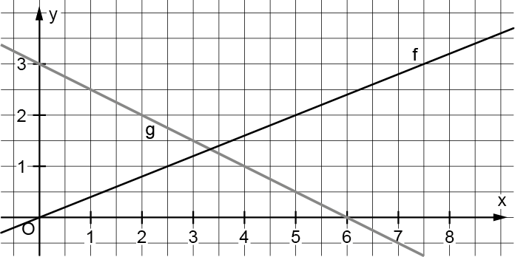

Zu 5. Funktionsgleichungen im Sachzusammenhang aufstellen
Die Rechnung eines Klavierstimmers setzt sich aus einer Fahrkostenpauschale von 66 € und dem Stundenlohn von 31 € zusammen.
a) Bestimme eine Funktionsgleichung der Funktion f: Zeit (in h) → Rechnungsbetrag (in €).
b) Zeige, dass der Punkt $P \left(2,5 \left| 143,5\right.\right)$ zum Graphen von f gehört. Deute dies im Kontext.
c) Entscheide, ob folgende Aussagen wahr oder falsch sind:
(1) Für 1,25 Stunden Arbeit berechnet der Klavierstimmer 105 €.
(2) Wenn der Rechnungsbetrag bei 166,75 € liegt, hat der Klavierstimmer 3,25 Stunden Arbeit abgerechnet.

I Lineare Funktionen, Check-out
Zu 6. Funktionsgleichungen mithilfe von zwei Punkten bzw. Daten aufstellen
a) Bestimme die Funktionsgleichung der linearen Funktion, deren Graph durch die Punkte $A \left(-1,6 | 6\right)$ und $B \left(0,4 | 2\right)$ verläuft.
b) Wegen einer notwendigen Reparatur muss ein zu 30 % gefüllter Öltank entleert werden. Nach einer Entleerungsdauer von 8 Minuten ist der Öltank noch mit 640 l gefüllt, nach 13 Minuten nur noch mit 440 l. Stelle eine Funktionsgleichung für die lineare Funktion f: Entleerungsdauer (in Minuten) → Füllmenge (in l ) auf und berechne mithilfe der Funktionsgleichung das Fassungsvermögen des Öltanks.

Zu 7. Nullstellen und x-Werte rechnerisch ermitteln
Gegeben ist die Funktionsgleichung der Funktion f mit
$f (x)=\frac{3}{4}x-6,5$.
a) Bestimme die Stelle x, für die der Funktionswert 10 ist.
b) Bestimme die Nullstelle der Funktion f.

Zu 8. Nullstellen und Schnittpunkte im Sachkontext bestimmen und interpretieren
a) Eine Autovermietung geht davon aus, dass sich die Benzinmenge im Tank eines Pkws beim Fahren mit gleichbleibender Geschwindigkeit durch die Funktion f mit $f \left(x\right)=-0,06 x+45$ beschreiben lässt. Dabei gibt x den zurückgelegten Weg in km und f (x) den restlichen Tankinhalt an. Berechne, nach wie vielen km der Tank leer wäre.
b) Die Vermietung bietet ein bestimmtes Fahrzeug mit zwei verschiedenen Tarifen an:
Angebot für Wenigfahrer: $w (x)=0,25 x+30$; Angebot für Vielfahrer: $v (x)=0,2 x+50$.
Dabei gibt x den zurückgelegten Weg (in km) an und w (x) bzw. v (x) den gesamten Tagespreis (in €) an.
Berechne, wie viele Kilometer man an einem Tag fahren müsste, damit sich das Angebot für Vielfahrer lohnt.

 | I Lineare Funktionen, Check-out | Lösungen
Check-out Kapitel I, S 18 – 20

1 a) Bei einer Umgebungstemperatur von 10 °C hat der Frosch eine Herzfrequenz von 20 Schlägen pro Minute. Die Herzfrequenz des Frosches ist bei  25 °C höher als bei 15 °C.  b) Bei Zimmertemperatur schlägt das Herz des  Frosches etwa 55-mal pro Minute |  | 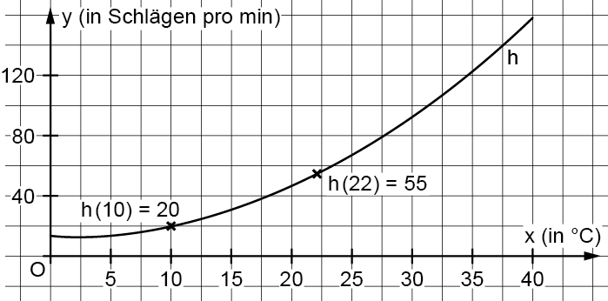

2  x − 2 0 1 2 4 5 6  y 3 2 1,5 1 0 − 0,5 − 1  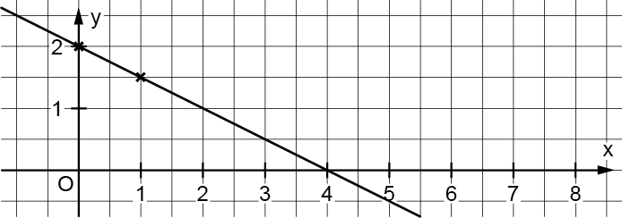 |  | 3  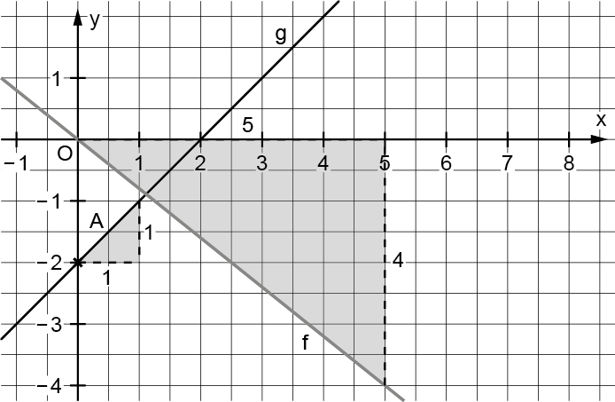

4
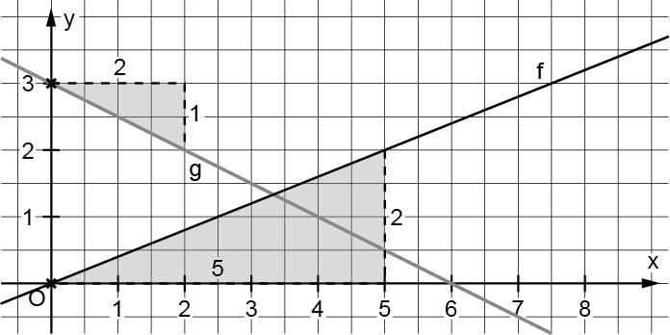 |  | f: y-Achsenabschnitt: 0  $b=0$; $m=\frac{2}{5}$ (vgl. Abb.) ⇒ $f \left(x\right)=\frac{2}{5} x$  g: y-Achsenabschnitt: 3  $b=3$; $m=-\frac{1}{2}$ (vgl. Abb.) ⇒ $g (x)=-\frac{1}{2} x+3$

5 a) Der Klavierstimmer nimmt für jede Arbeitsstunde 31 €, also $m=31$. Auch wenn er noch nicht mit seiner Arbeit begonnen hat ($x=0$), berechnet er bereits eine Fahrkostenpauschale von 66 €, d. h. der y-Achsenabschnitt ist $b=66$. Also ist $f (x)=31 x+66$.
b) $f \left(2,5\right)=31⋅2,5+66=143,5$; P gehört zum Graphen von f.
Für seine 2,5-stündige Arbeit berechnet der Klavierstimmer 143,50 €.
c) (1) $f (1,25)=31⋅1,25+66=104,75$
Die Aussage (1) ist falsch, da er für 1,25 Stunden Arbeit 104,75 € berechnet.
(2) $f (3,25)=31⋅3,25+66=166,75$; Die Aussage (2) ist wahr.

 | I Lineare Funktionen, Check-out |  |  | Lösungen
6 a) $f (x)=m x+b$. $A (-1,6 \left| 6\right.)$ und $B (0,4 \left| 2\right.)$ liegen auf dem Graphen von f.
Dann ist $m=\frac{2 - 6}{0,4 - (- 1,6)}=\frac{- 4}{2}=-2$.
Einsetzen von $(-1,6 \left| 6\right.$) ergibt: $6=(-2)⋅(-1,6)+b$
$6=3,2+b$ $\left| -3,2\right.$
$2,8=b$ Also ist $f (x)=-2 x+2,8$
b) $P \left(8 | 640\right)$ und $Q \left(13 | 440\right)$ liegen auf dem Graphen von f mit $f (x)=m x+b$.
$m=\frac{440 - 640}{13 - 8}=\frac{- 200}{5}=- 40$

Einsetzen von $(8 \left| 6\right.40)$ ergibt:
$$640=(- 40)⋅8+b$$
$640=- 320+b$ $\left| + 320\right.$
$960=b$
Also ist $f (x)=-40 x+960$
Zum Beginn der Reparatur ($x=0$) enthält der Tank 960 l, zu diesem Zeitpunkt ist er zu 30 % gefüllt.
Insgesamt hat der Tank also ein Volumen von $\frac{960 l}{30}⋅100=3200 l$.

7 a) $\frac{3}{4}x-6,5=10$ $\left| + 6,5\right.$  $\frac{3}{4}x=16,5$ $\left| :\frac{3}{4}\right.$  $x=22$, d. h. $f (22)=10$ |  | b) $\frac{3}{4}x-6,5=0$ $\left| + 6,5\right.$  $\frac{3}{4}x=6,5$ $\left| :\frac{3}{4}\right.$  $x=8\frac{2}{3}$, d. h. $f\left(8\frac{2}{3} \right)=0$

8 a) Gesucht ist die Nullstelle der Funktion f.  $-0,06 x+45=0$ $\left| - 45\right.$  $-0,06 x=-45$ $\left| :(-0,06)\right.$  $x=750$  Der Tank wäre bei diesen Annahmen nach 750 km leer. |  | b) Gesucht ist die Schnittstelle der Funktionen w und v.  $0,25 x+30=0,2 x+50$ $\left| -0,2 x-30\right.$  $0,05 x=20$ $\left| :(0,05)\right.$  $x=400$  Man müsste mehr als 400 km an einem Tag fahren, damit sich das Angebot für Vielfahrer lohnt.

